МИНИСТЕРСТВО ОБРАЗОВАНИЯ И НАУКИ
РОССИЙСКОЙ ФЕДЕРАЦИИ
Государственное бюджетное профессиональное образовательное учреждение
«Техникум»
ОТЧЁТ
по учебной практике
ПМ.06 Сопровождение информационных систем
по специальности 09.02.07 Информационные системы и программирование
Тема: Информационная система учёта техники в техникуме
Руководитель практики: Шадрина Арина Юрьевна
Обучающийся: _______________________________
2026

1. Анализ бизнес-процессов в техникуме
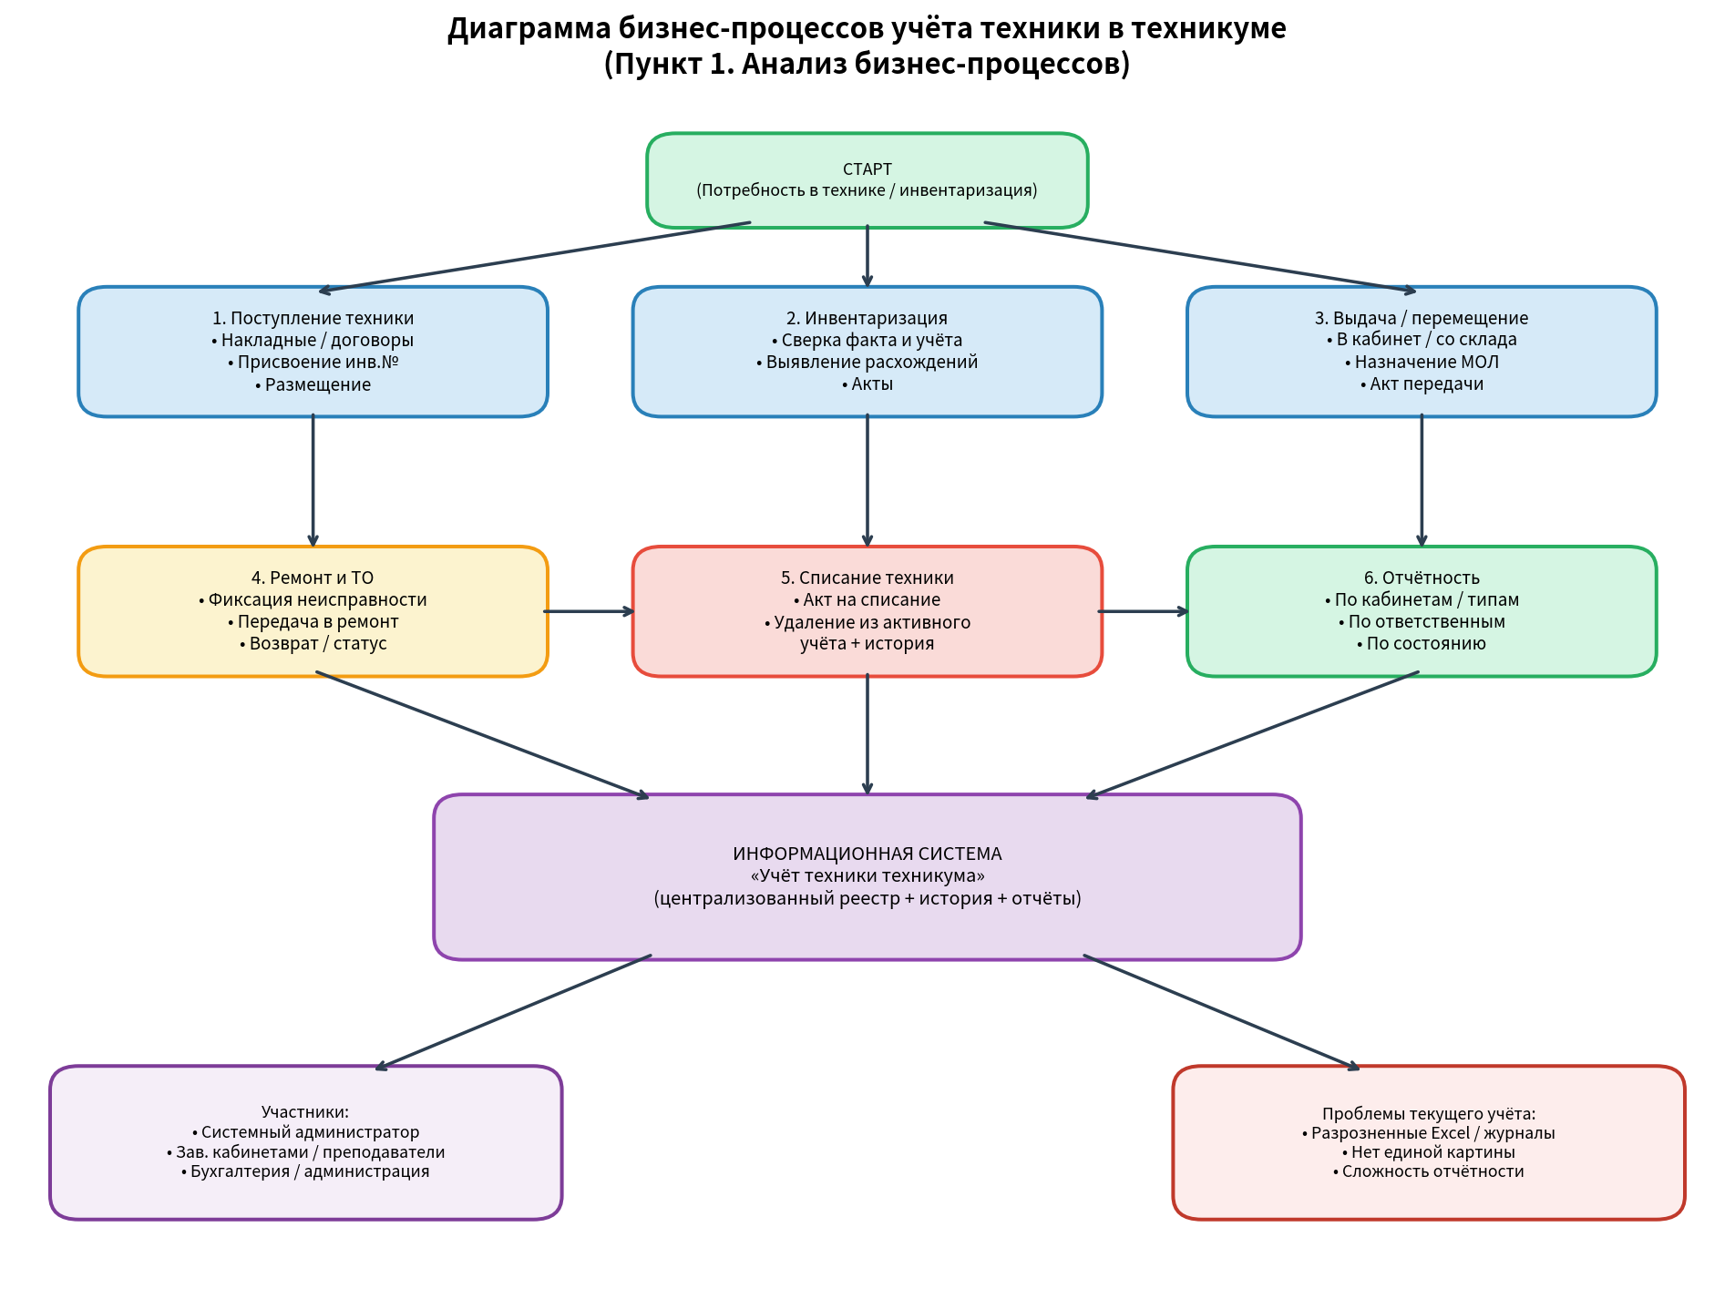
Рисунок 1 – Диаграмма бизнес-процессов учёта техники в техникуме

2. График разработки и внедрения информационной системы
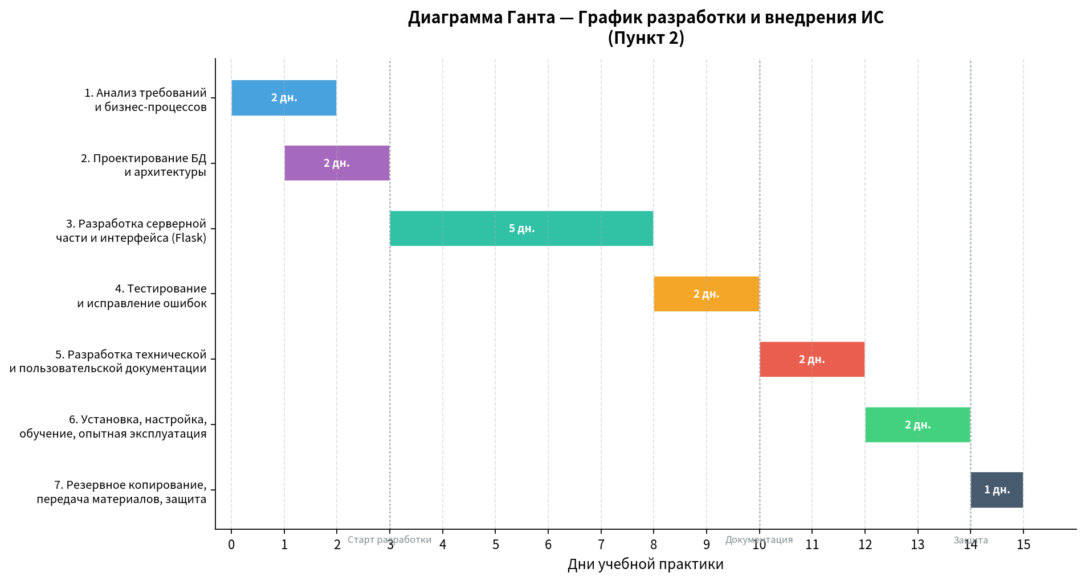
Рисунок 2 – Диаграмма Ганта разработки и внедрения информационной системы

3. Создание информационной системы для учёта техники в техникуме
Разработана веб-ориентированная информационная система «Учёт техники техникума» на стеке Python (Flask) + SQLite. Система обеспечивает полный цикл учёта оборудования образовательного учреждения.

3.1. Назначение и основные возможности
- Ведение картотеки техники (инвентарный номер, наименование, тип, модель, серийный номер, стоимость, дата поступления).
- Учёт местонахождения (кабинет / склад) и материально-ответственных лиц.
- Фиксация статусов: в эксплуатации, на складе, в ремонте, списано.
- История перемещений и изменений статуса.
- Поиск и фильтрация по любому полю.
- Формирование отчётов (по кабинетам, по типам, по ответственным, по состоянию).
- Ролевая модель доступа (администратор / оператор).

3.2. Структура базы данных (таблицы)
База данных реализована в СУБД SQLite. Основные таблицы:
Таблица 2 – Структура таблицы equipment (техника)
Поле | Тип | Описание | Ограничения
id | INTEGER | Первичный ключ | PK, AUTOINCREMENT
inventory_number | TEXT | Инвентарный номер | UNIQUE, NOT NULL
name | TEXT | Наименование | NOT NULL
type_id | INTEGER | Тип техники (FK) | FK → equipment_types
model | TEXT | Модель
serial_number | TEXT | Серийный номер
location_id | INTEGER | Местонахождение (FK) | FK → locations
responsible_id | INTEGER | Ответственное лицо (FK) | FK → employees
status | TEXT | Статус | в эксплуатации / на складе / в ремонте / списано
purchase_date | DATE | Дата поступления
cost | REAL | Стоимость, руб.
notes | TEXT | Примечания
created_at | DATETIME | Дата создания записи | DEFAULT CURRENT_TIMESTAMP
Таблица 3 – Справочные и вспомогательные таблицы
Таблица | Основные поля и назначение
equipment_types | id, name — типы техники (компьютер, ноутбук, монитор, принтер, МФУ, проектор, интерактивная доска, сервер и др.)
locations | id, name, building, room — кабинеты и склады (например: «Кабинет 214», «Склад ИТ», «Серверная»)
employees | id, full_name, position, department, phone — материально-ответственные лица и сотрудники
movement_history | id, equipment_id, action, old_location_id, new_location_id, old_status, new_status, changed_by, changed_at, comment — полная история изменений
users | id, username, password_hash, role (admin/operator), full_name — пользователи системы

3.3. Технологический стек и структура проекта
Язык и фреймворк: Python 3 + Flask. База данных: SQLite (файл database.db). Шаблоны: Jinja2. Стили: Bootstrap 5 (для современного и адаптивного интерфейса). Аутентификация: Flask-Login. ORM / доступ к БД: sqlite3 или SQLAlchemy (на выбор реализации).
Примерная структура каталогов проекта:
equipment_accounting/
├── app.py # точка входа, маршруты
├── models.py # описание таблиц / работа с БД
├── auth.py # авторизация и роли
├── database.db # файл базы данных SQLite
├── requirements.txt
├── static/ # CSS, JS, изображения
├── templates/ # HTML-шаблоны
│ ├── base.html
│ ├── login.html
│ ├── equipment_list.html
│ ├── equipment_form.html
│ ├── reports.html
│ └── ...
└── backups/ # каталог резервных копий

3.4. Основные функции интерфейса
- Авторизация с разделением прав (администратор может управлять справочниками и пользователями).
- Список техники с фильтрами и поиском.
- Карточка единицы техники с историей перемещений.
- Формы добавления / редактирования / смены статуса и местонахождения.
- Справочники: типы техники, кабинеты, сотрудники.
- Раздел отчётов с возможностью выгрузки в CSV / печати.

4. Техническое задание на внедрение информационной системы

4.1. Общие сведения
Наименование системы: Информационная система «Учёт техники техникума».
Основание: задание учебной практики по ПМ.06, специальность 09.02.07.
Заказчик (условно): администрация техникума / отдел информационных технологий.
Исполнитель: обучающийся по специальности 09.02.07.

4.2. Назначение и цели создания
Система предназначена для автоматизации учёта компьютерной и оргтехники, контроля её местонахождения, состояния и материальной ответственности. Цели: повышение достоверности данных, сокращение времени на поиск информации и подготовку отчётов, обеспечение сохранности истории операций.

4.3. Требования к системе
Функциональные требования:
- Ведение единого реестра техники с уникальными инвентарными номерами.
- Учёт местонахождения и ответственных лиц.
- Фиксация статусов и истории изменений.
- Поиск, фильтрация, формирование отчётов.
- Разграничение прав доступа.
Нефункциональные требования:
- Работа через веб-браузер (кроссплатформенность клиента).
- Простота развёртывания (один исполняемый процесс + файл БД).
- Возможность резервного копирования путём копирования файла БД.
- Интерфейс на русском языке.

4.4. Пользователи системы
- Администратор — полный доступ, управление справочниками и пользователями.
- Оператор (системный администратор / инженер) — работа с карточками техники, перемещения, отчёты.

4.5. Порядок внедрения
1) Установка Python и зависимостей. 2) Размещение проекта и файла БД. 3) Создание учётных записей. 4) Первичное заполнение справочников и реестра техники. 5) Обучение пользователей. 6) Опытная эксплуатация. 7) Переход в промышленную эксплуатацию.

5. Перечень обучающей документации на информационную систему
Для обеспечения освоения системы пользователями подготовлен следующий комплект документации:
№ | Наименование документа | Назначение
1 | Руководство оператора | Пошаговые инструкции по ежедневной работе
2 | Инструкция по установке и запуску | Развёртывание системы на рабочем месте
3 | Описание структуры базы данных | Для администратора и разработчика
4 | Краткая памятка пользователя (1–2 стр.) | Быстрый старт для новых сотрудников
5 | Инструкция по резервному копированию и восстановлению | Обеспечение сохранности данных
6 | Регламент обслуживания системы | Периодические действия администратора
Дополнительно рекомендуется подготовить короткий видеоролик (5–7 минут) с демонстрацией основных операций или провести очное обучение.

6. Руководство оператора

6.1. Вход в систему
Откройте браузер и перейдите по адресу, указанному администратором (например, http://localhost:5000 или внутренний IP). Введите логин и пароль. После успешной авторизации откроется главная страница со списком техники.

6.2. Просмотр и поиск техники
На главной странице отображается таблица единиц техники. Используйте поле поиска для быстрого нахождения по инвентарному номеру, наименованию или модели. Фильтры позволяют отобрать записи по типу, кабинету, статусу и ответственному лицу.

6.3. Добавление новой техники
- Нажмите кнопку «Добавить технику».
- Заполните обязательные поля: инвентарный номер, наименование, тип.
- Укажите модель, серийный номер, кабинет, ответственного, статус, дату поступления и стоимость (при наличии).
- Нажмите «Сохранить». Запись появится в списке, в истории будет зафиксировано создание.

6.4. Изменение местонахождения или статуса
Откройте карточку техники → нажмите «Изменить» / «Переместить». Выберите новый кабинет и/или статус. При необходимости укажите комментарий (например, «Передано в ремонт в сервисный центр»). Сохраните. Все изменения автоматически записываются в журнал истории.

6.5. Формирование отчётов
В разделе «Отчёты» выберите нужный вид (по кабинетам, по типам, по ответственным, техника в ремонте и т.д.). При необходимости примените дополнительные фильтры. Отчёт можно просмотреть на экране, распечатать или выгрузить в CSV.

6.6. Работа со справочниками
Администратор и (при наличии прав) оператор могут добавлять новые типы техники, кабинеты и сотрудников через соответствующие разделы меню. Перед удалением справочных записей система проверяет отсутствие связанных единиц техники.

7. Создание резервной копии информационной системы
Поскольку база данных хранится в одном файле SQLite (database.db), резервное копирование выполняется просто и надёжно.

7.1. Способы создания резервной копии
- Копирование файла. При остановленном приложении (или с использованием режима WAL) скопировать файл database.db в каталог backups/ с добавлением даты в имя файла, например: database_2026-10-26.db.
- Команда SQLite. sqlite3 database.db ".backup 'backups/database_YYYY-MM-DD.db'" — создаёт консистентную копию даже при работающем приложении.
- Скрипт автоматизации. Рекомендуется создать простой bash/python-скрипт, который по расписанию (cron) выполняет резервное копирование и удаляет копии старше 30–90 дней.

7.2. Рекомендации по хранению
Хранить не менее трёх последних копий. Одну копию — на другом физическом носителе или в сетевой папке. Периодически проверять возможность восстановления из резервной копии.

7.3. Восстановление
Остановить приложение, заменить текущий database.db файлом из резервной копии, запустить приложение. При необходимости проверить целостность: sqlite3 database.db "PRAGMA integrity_check;".

8. Обслуживание информационной системы в соответствии с пользовательской документацией
Обслуживание выполняется в соответствии с разработанным регламентом и руководством оператора.

8.1. Ежедневные / еженедельные действия
- Контроль доступности веб-интерфейса.
- Проверка журнала ошибок приложения (если ведётся).
- Актуализация данных при поступлении / перемещении / списании техники.

8.2. Периодические действия (ежемесячно / ежеквартально)
- Создание контрольной резервной копии и проверка восстановления.
- Анализ записей со статусом «в ремонте» — контроль сроков.
- Сверка данных системы с результатами инвентаризации.
- Очистка устаревших временных файлов, проверка свободного места на диске.

8.3. Действия при сбоях
При недоступности системы — проверить процесс Python/Flask, логи, свободное место, целостность файла БД. При повреждении БД — восстановить из последней резервной копии. Все действия фиксировать.

9. Предложения по расширению функциональности информационной системы
На основе опыта разработки и анализа потребностей техникума предложены следующие направления развития системы:
- QR-коды / штрих-коды на технике. Генерация и печать этикеток с QR-кодом, содержащим инвентарный номер. Мобильное сканирование для быстрого просмотра карточки и изменения местонахождения прямо в кабинете.
- Учёт расходных материалов и комплектующих. Картриджи, кабели, блоки питания, оперативная память и т.д. с привязкой к конкретной технике или складу.
- Уведомления о заканчивающейся гарантии и сроке службы. Автоматические напоминания администратору за 30/60 дней.
- Интеграция с бухгалтерским учётом / 1С. Обмен данными по инвентарным номерам и стоимости для исключения двойного ввода.
- Мобильное приложение или PWA. Удобная работа с телефона/планшета во время обхода кабинетов.
- Расширенная аналитика и дашборд. Возраст парка техники, распределение по кабинетам, динамика списаний, нагрузка на ремонт.
- Электронные акты и подписи. Формирование актов приёма-передачи и списания прямо из системы с возможностью печати и хранения сканов.
- Разграничение доступа по подразделениям. Заведующий кабинетом видит только свою технику (режим «личного кабинета»).
Реализацию предложений целесообразно выполнять поэтапно, начиная с QR-кодов и уведомлений о гарантии как наиболее востребованных и относительно простых в реализации функций.

Заключение
В ходе учебной практики по ПМ.06 «Сопровождение информационных систем» выполнен полный цикл работ: проанализированы бизнес-процессы учёта техники в техникуме, разработан график создания и внедрения системы, спроектирована и реализована информационная система на базе Flask + SQLite, подготовлено техническое задание, комплект обучающей и эксплуатационной документации, описаны процедуры резервного копирования и обслуживания, а также сформулированы предложения по дальнейшему развитию функциональности.
Разработанная система решает основные проблемы разрозненного учёта, обеспечивает прозрачность местонахождения и состояния техники, сокращает трудозатраты на подготовку отчётности и создаёт основу для дальнейшего цифрового развития имущественного учёта образовательного учреждения.

_________________________ / _________________________ /
(подпись обучающегося) (ФИО)
Руководитель практики: _________________________ / Шадрина А.Ю. /
(подпись)

